Подневные календари Страстной недели🌿 ⠀
Делимся авторской методикой Анастасии Абрамовой из программы «Праздничное детство».
В создании верного духовного настроя, конечно же, помогут церковные службы и в то же время наши семейные домашние вечерние беседы, со свечкою, с разглядыванием икон. Ежедневный великий строй последних дней перед Пасхой можно для детей выделить особым подневным календарем, отмечая каждый день особо. ⠀
🌿Календарь «Семь свечей»
Попробуйте поставить в том месте, где вы обычно собираетесь всей семьей и где беседуете накануне праздников, календарь «Семь свечей». Это семь больших крепких свечей разной высоты, можно их выстроить от самой маленькой (она знаменует день Великого понедельника) – к свечам побольше: Великий вторник, Великая Среда, Четверг, Пятница, Суббота…
А день Воскресенья – это уже большая красная свеча, самая высокая. Вечером, садясь за неторопливую беседу, в понедельник, мы зажигаем первую свечу; во вторник – две свечи, в Среду, рассказывая о предстоящих событиях Великого четверга, о Тайной вечере, о том, что будет происходить в храме, зажигаем уже три свечи… В Великий Четверг зажигаем четвертую свечу и рассказываем о том, что такое Великая пятница, что произошло в этот день, о Распятии, о погребении Господа и о церковном чине погребения Плащаницы. В Великую Субботу мы зажжем уже шесть свечей… И, наконец, после ночного Пасхального богослужения, придя домой на первую праздничную трапезу, зажжем уже все семь свечей, и последнюю, красную — пасхальную. И споем, конечно, тропарь Пасхи, поздравим друг друга. ⠀

🌿 Календарь «Семь колокольцев»
Одна из замечательных традиций Пасхи – это возможность подняться всем желающим на колокольню (там, где это безопасно, и батюшка благословит). Подняться для того, чтобы самим звонить в колокола, чтобы слышали все окрест – Христос Воскресе!
Календарь «Семь колокольцев» напоминает нам о грядущем празднике, когда все прозвучит, прозвонит радостным Благовестом. Мы подберем веточки, например, березы (какие-нибудь гибкие ветви), когда будем гулять в парке, сложим их в плотный жгут и свернем кольцом. Переплетем это кольцо лентами, символизирующими цвета Пасхи.
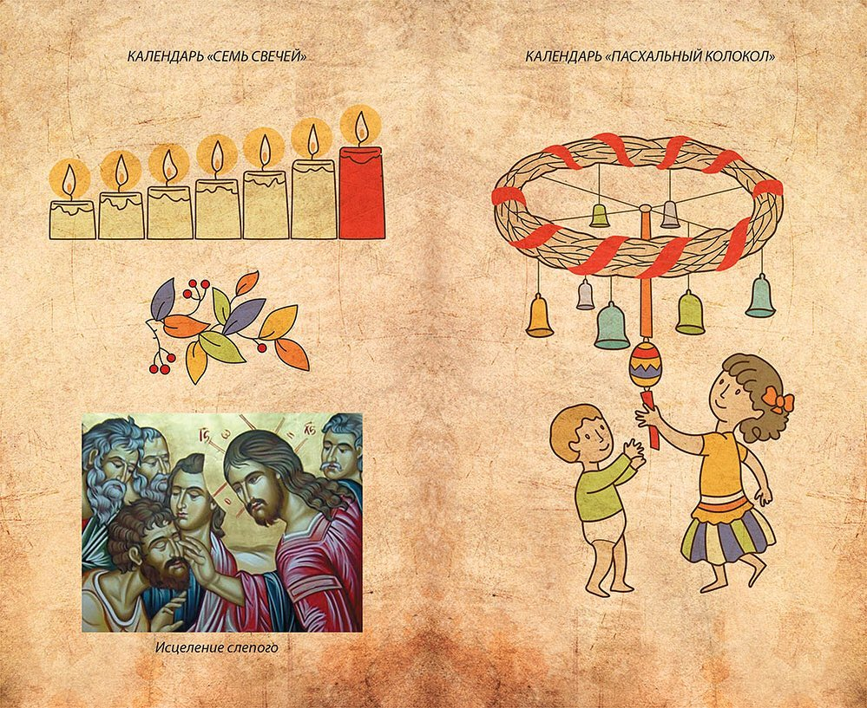
Красный, цвет жизни, цвет страдания, цвет одежд пасхальных, которые мы увидим в храме, и наших красных свечек. Золотой – цвет Вечности, Царства Небесного, в которое ведет за собою Господь всех, кто тянет к нему руки, (так, как мы это видим с ребятами на иконе «Сошествие во ад»). И потихонечку, в каждый новый день Страстной недели, мы подвешиваем к этому кольцу из веток небольшой колокольчик, беседуя, конечно, с детьми о событиях Страстной. Вот мы сегодня первый колокольчик повесили – первая весть о грядущем празднике, о его приближении, она зазвучала в нашем доме. Во вторник – два колокольчика, в среду – три. А вот в день Пасхи, когда у нас уже собран целый колокол из семи колокольцев, хорошо, чтобы старшие дети или мама с папой тайно от младших повесили «язычок» такого колокола — на красивой тесьме большое деревянное расписанное яичко, от которого вниз продолжается тесемочка (как веревочка, за которую можно взять и позвонить.

